様式第１号（第１０条関係）
R8.4.1~

令和 年 月 日
豊田市一時保育利用申込書兼決定通知書
（ 月分）
★この申込書は、月ごと、利用園ごとに提出してください。
★利用日に必ず利用園へ提出ください。（未提出は利用できません。）
一時保育の利用を次のとおり申し込みます。（太枠内を記入してください。）
申込園 | 園名
申込者(保護者) | 住所 豊田市
申込者(保護者) | 氏名 続柄（ ） 緊急連絡先（ ）
利用児童名 | 氏名 |  |  |  | 生年月日（学齢） |  |  | 性別 | 児童の健康状態・性格など
利用児童名 | 呼び方（ ）  A |  |  |  | R 年 月 日 （ 歳児） |  |  | 男・女 | アレルギー（有・無）、けいれん（有・無）
利用児童名 | 呼び方（ ）  B |  |  |  | R 年 月 日 （ 歳児） |  |  | 男・女 | アレルギー（有・無）、けいれん（有・無）
利用児童名 | 呼び方（ ）  C |  |  |  | R 年 月 日 （ 歳児） |  |  | 男・女 | アレルギー（有・無）、けいれん（有・無）
同一月における  他園利用状況 | 月分 |  | ・上記ABCのどなたが利用しますか。 ・私的理由か緊急保育（保護者の傷病・入院等）に〇
同一月における  他園利用状況 |  |  | 私的・緊急  A、B、C  日（ 園） |  |  | 私的・緊急  A、B、C  日（ 園） |  |  | 私的・緊急  A、B、C  日（ 園） |  |  | 私的・緊急  A、B、C  日（ 園）
同一月における  他園利用状況 |  |  | 私的・緊急  A、B、C  日（ 園） |  |  | 私的・緊急  A、B、C  日（ 園） |  |  | 私的・緊急  A、B、C  日（ 園） |  |  | 私的・緊急  A、B、C  日（ 園）
本申込みにおける  利用日 | 日にち  A、B、C |  |  | 時間（毎時00分又は30分） |  |  | 給食有無 |  | 日にち  A、B、C |  | 時間（毎時00分又は30分） |  | 給食有無
本申込みにおける  利用日 | 日 私・緊  A、B、C |  |  | 時 分 ～ 時 分 |  |  | 有・無 |  | 日 私・緊  A、B、C |  | 時 分 ～ 時 分 |  | 有・無
本申込みにおける  利用日 | 日 私・緊  A、B、C |  |  | 時 分 ～ 時 分 |  |  | 有・無 |  | 日 私・緊  A、B、C |  | 時 分 ～ 時 分 |  | 有・無
本申込みにおける  利用日 | 日 私・緊  A、B、C |  |  | 時 分 ～ 時 分 |  |  | 有・無 |  | 日 私・緊  A、B、C |  | 時 分 ～ 時 分 |  | 有・無
本申込みにおける  利用日 | 日 私・緊 |  |  | 時 分 ～ 時 分 |  |  | 有・無 |  | 日 私・緊 |  | 時 分 ～ 時 分 |  | 有・無
送迎者１ |  | 続柄（ ）  緊急連絡先( ） |  |  |  |  |  | 送迎者２ |  | 続柄（ ）  緊急連絡先( ）
【利用料金】
1～2歳児 200円/時間、3～5歳児 100円/時間、給食費280円（開始・終了時刻は毎時００分又は３０分とします。利用終了予定時間を過ぎた場合、３０分単位ごとに時間単価の半額を加算します。）
※利用決定後に取り消しする場合は、「豊田市一時保育利用決定取消申出書兼通知書（様式第２号）」の提出が必要です。

【園記入欄】
一時保育の利用については、次のとおり決定したので通知します。
□申込みのとおり、一時保育の利用を決定します。利用料は下表のとおりです。
利用月日 | 子 | 利用開始  時 刻 | 利用終了  時 刻 | 利 用  時間数 | 利用料金 | 給食費（280円） | 利用料金  合 計
月 日 |  | : | : |  | 円 | 円 | 円
月 日 |  | : | : |  | 円 | 円 | 円
月 日 |  | : | : |  | 円 | 円 | 円
月 日 |  | : | : |  | 円 | 円 | 円
月 日 |  | : | : |  | 円 | 円 | 円
月 日 |  | : | : |  | 円 | 円 | 円
月 日 |  | : | : |  | 円 | 円 | 円
月 日 |  | : | : |  | 円 | 円 | 円
□不承諾とします。（不承諾理由 ）

令和 年 月 日

当日の持ち物

全てのものに記名をお願いします。
お子様を安心してお預けいただくためにも、忘れ物のないようにお願いします。
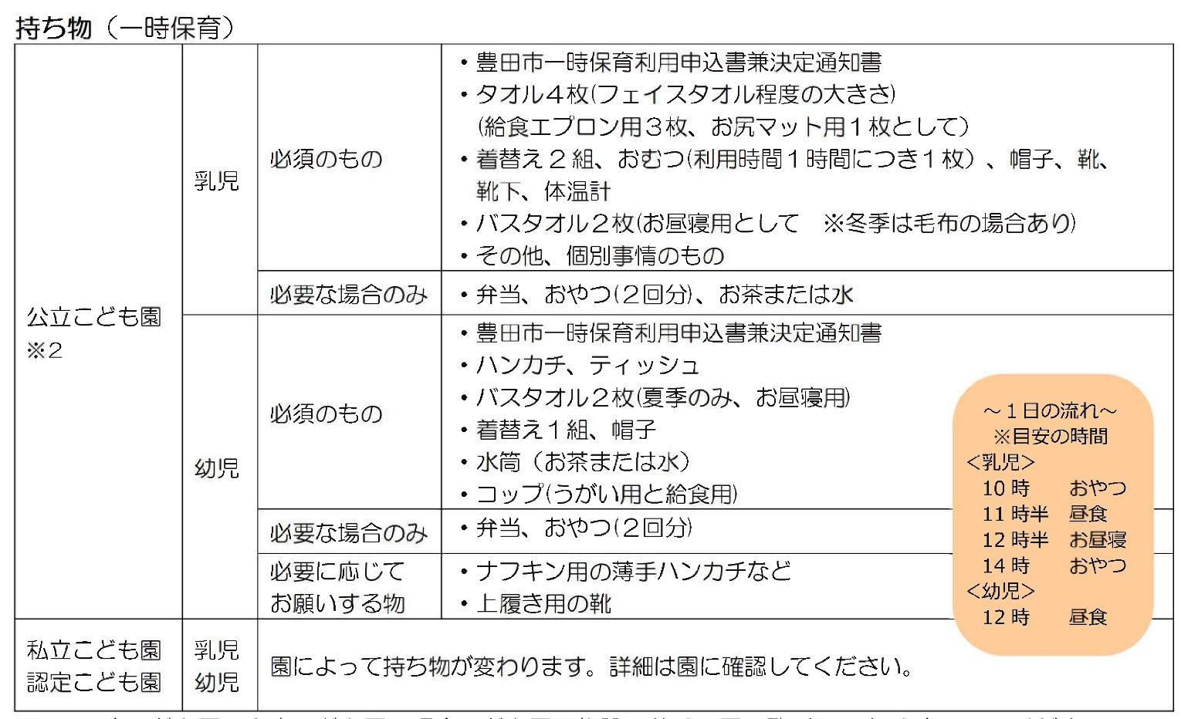

利用のイメージ

